

**DEPARTAMENTO DE ENGENHARIA E RECURSOS DO MAR**

**ENGENHARIA INFORMÁTICA E SISTEMAS COMPUTACIONAIS**

**ANO LECTIVO 2020/2021**

**LABORATÓRIO ENGENHARIA SOFTWARES**

**TRABALHO PRÁTICO:**

**LIBCODE**

Discente: Marvin Neves – nº 4876

Orientador Docente: Frederico Soares

Mindelo, 15 de junho de 2021

Índice

**Introdução** 1

**Objetivos** 2

**Gerais:** 2

**Específicos:** 2

**Levantamento de Requisitos** 3

**Definição de requisitos do cliente:** 3

**Requisitos:** 3

**Especificações de requisitos de sistema:** 3

Funcionais: 3

Não Funcionais: 3

**Requisitos de sistema:** 3

**Use Case** 4

**Diagrama de Use Case:** 4

**Especificações de Use Case:** 5

**Diagrama de Classes** 1

**Conclusão** 2

# **Introdução**

Neste trabalho tentarei começar e terminar uma aplicação (LibCode), que me foi pedida pelos meus clientes Alexandro Monteiro e Iven Ramos, derivado do trabalho final na disciplina de Laboratório de Engenharia Softwares lecionada pelo Docente Frederico Soares.

Ao longo deste relatório irei fazer toda a parte documental deste projeto (LibCode) e onde também irei fazer algumas retrospetivas sobre alguns dos temas deste trabalho.

Ciente que irei dar o meu melhor a fim de agradar a todos, clientes e o Sr. Docente, essa é a apresentação do meu trabalho LibCode.

# **Objetivos**

## **Gerais:**

Criação de uma aplicação que ajudará no funcionamento de uma biblioteca.

## **Específicos:**

Está aplicação ajudará:

* na requisição de livros de forma não presencial;
* melhoria inventario dos livros;
* automatização de multas derivados dos atrasos;
* facilidade de criação de clientes;

# **Levantamento de Requisitos**

## **Definição de requisitos do cliente:**

O software **LibCode** é projetado para facilitar a aquisição de livros por parte dos clientes de bibliotecas. Onde está gera um código para cada livro na base de dados da biblioteca e colocar uma multa para o cliente se este atrasar a entrega do livro.

## **Requisitos:**

* **LibCode** é projetado para facilitar a vida tanto do bibliotecário(a) como a do cliente, visto que basta o cliente ter uma conta no sistema da biblioteca ele terá a autorização de pedir um empréstimo do livro fora da biblioteca, onde se atrasar a sua entrega na data prevista terá uma multa acrescentada a sua conta.
* Cada livro terá um código atribuído dentro da base de dados da biblioteca, onde o sistema poderá informar o(a) bibliotecário(a) se o livro pretendido esta disponível na biblioteca sem ter que ir procurar prateleira por prateleira.
* O registo ficara no sistema sem ter o risco de perdas do registo de quem o requisitou ou registos dos clientes.

## **Especificações de requisitos de sistema:**

Funcionais:

* Fazer login somente se estiver inscrito na base de dados da biblioteca;
* Fazer o empréstimo do livro somente se estes estiver na base de dados e estiver disponível;
* Gerar dividas na conta de clientes com livros em atraso.

Não Funcionais:

* Os livros requisitados ficaram alocados na base de dados numa pasta “Não Disponíveis”;
* Os dados dos clientes ficaram alocados na base de dados uma pasta “Informações de Clientes”.

## **Requisitos de sistema:**

* Desenvolvimento de software;
* Base de dados da biblioteca que conterá todos os livros e os clientes da biblioteca.

# **Use Case**

Um Use Case é uma metodologia usada na análise do sistema para identificar, esclarecer e organizar os requisitos do sistema. O Use Case é composto de um conjunto de sequências possíveis de interações entre sistemas e usuários em um ambiente específico e relacionadas a um objetivo específico.

## **Diagrama de Use Case:**

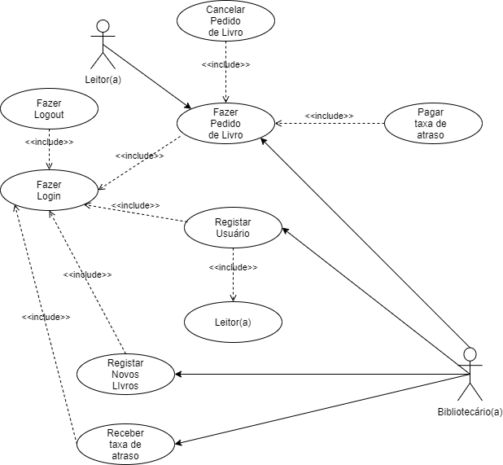

## **Especificações de Use Case:**

|  |  |
| --- | --- |
| **Fazer Login Leitor(a)** | |
| Objetivo | Fazer com que o(a) Leitor(a) entre no software. |
| Requisitos | Fazer login somente se estiver inscrito na base de dados da biblioteca. |
| Atores | Leitor(a). |
| Prioridade |  |
| Pré-condições | O(A) Leitor(a) terá que estar registado no sistema para conseguir fazer o seu login. |
| Condições de Entrada | O(A) Leitor(a) terá que fazer o input do seu email e da sua palavra-passe registada no sistema. |
| Fluxo Principal | O(A) Leitor(a) terá que inserir o seu email e da sua palavra-passe e por fim clicar em Login. |
| Pós-condições | Após entrar no sistema o(a) Leitor(a) terá a acesso a todas as regalias enquanto Leitor(a). |
| Regras de Negócio |  |
| **Fazer Login Bibliotecário(a)** | |
| Objetivo | Fazer com que o(a) Bibliotecário(a) entre no software. |
| Requisitos | Fazer login somente se estiver inscrito na base de dados da biblioteca. |
| Atores | Bibliotecário(a) |
| Prioridade |  |
| Pré-condições | O(A) Bibliotecário(a) terá que estar registado no sistema para conseguir fazer o seu login. |
| Condições de Entrada | O(A) Bibliotecário(a) terá que fazer o input do seu email e da sua palavra-passe registada no sistema. |
| Fluxo Principal | O(A) Bibliotecário(a) terá que inserir o seu email e da sua palavra-passe e por fim clicar em Login. |
| Pós-condições | Após entrar no sistema o(a) Bibliotecário(a) terá a acesso a todas as regalias enquanto Bibliotecário(a). |
| Regras de Negócio |  |
| **Fazer Logout** | |
| Objetivo | Fazer com que o usuário sai do sistema. |
| Requisitos | Ter entrado no sistema. |
| Atores | Bibliotecário(a), Leitor(a). |
| Prioridade |  |
| Pré-condições | Fazer Logout somente se o usuário estiver feito Login no sistema. |
| Condições de Entrada |  |
| Fluxo Principal | Clicar no Menu Principal e de seguida clicar em Logout. |
| Pós-condições | Após fazer Logout usuário perderá todas as regalias que tinha por parte do sistema. |
| Regras de Negócio |  |
| **Registar Novo Usuário** | |
| Objetivo | Registar novos usuários para o sistema. |
| Requisitos | Ter entrado no sistema. |
| Atores | Bibliotecário(a). |
| Prioridade |  |
| Pré-condições | Ter feito o Login no sistema. |
| Condições de Entrada |  |
| Fluxo Principal | Clicar em “Registar Novo Usuário” e fazer a sua especificação |
| Pós-condições | Após ser criado o novo utilizador do sistema, este novo usuário terá as suas regalias enquanto usuário (mas sempre dependente de que tipo de usuário for). |
| Regras de Negócio |  |
| **Cancelar Pedido de Livro** | |
| Objetivo | Cancelar o pedido de um livro requisitado com antecedência. |
| Requisitos | Ter entrado no sistema. |
| Atores | Bibliotecário(a), Leitor(a). |
| Prioridade |  |
| Pré-condições | Ter feito o Login no sistema. |
| Condições de Entrada | Especificar livro |
| Fluxo Principal | Clicar em “Livros Requisitados” e depois clicar em “Cancelar Pedido”. |
| Pós-condições | Após cancelar o pedido será enviado uma mensagem de confirmação ao Leitor(a) e/ou Bibliotecário(a). |
| Regras de Negócio |  |
| **Pagar Taxa de Atraso** | |
| Objetivo | Pagar multa referente ao atraso na entrega de um livro. |
| Requisitos | Ter entrado no sistema. |
| Atores | Leitor(a). |
| Prioridade |  |
| Pré-condições | Ter feito o Login no sistema. |
| Condições de Entrada |  |
| Fluxo Principal | Clicar em “Pagar Taxa de Atraso”. |
| Pós-condições | Após o pagamento da divida o(a) Leitor(a) terá as suas dividas zeradas no sistema. |
| Regras de Negócio |  |
| **Fazer Pedido de Livro** | |
| Objetivo | Fazer o pedido de requisição um livro com antecedência. |
| Requisitos | Ter entrado no sistema. |
| Atores | Bibliotecário(a), Leitor(a). |
| Prioridade |  |
| Pré-condições | Ter feito o Login no sistema. |
| Condições de Entrada |  |
| Fluxo Principal | Clicar em “Fazer Pedido de Livro”. |
| Pós-condições | Após a requisição do livro marcará no sistema que naquela semana o livro referenciado já estará requisitado. |
| Regras de Negócio |  |
| **Receber taxa de atraso** | |
| Objetivo | Receber multa referente ao atraso na entrega de um livro. |
| Requisitos | Ter entrado no sistema. |
| Atores | Bibliotecário(a). |
| Prioridade |  |
| Pré-condições | Ter feito o Login no sistema. |
| Condições de Entrada |  |
| Fluxo Principal | Clicar em “Receber Taxa de Atraso”. |
| Pós-condições | Após o pagamento da divida, a conta do(a) Leitor(a) terá as suas dividas zeradas no sistema. |
| Regras de Negócio |  |
| **Registar Novos Livros** | |
| Objetivo | Registar novos livros no sistema. |
| Requisitos | Ter entrado no sistema. |
| Atores | Bibliotecário(a). |
| Prioridade |  |
| Pré-condições | Ter feito o Login no sistema. |
| Condições de Entrada |  |
| Fluxo Principal | Clicar em “Registar Novos Livros”. |
| Pós-condições | Após a registo do novo livro estará disponível para requisição. |
| Regras de Negócio |  |

# **Diagrama de Classes**

Tem a função de mapear de forma clara a estrutura de um determinado sistema (neste caso irá ser o LibCode) ao modelar suas classes, seus atributos, operações e relações entre objetos.

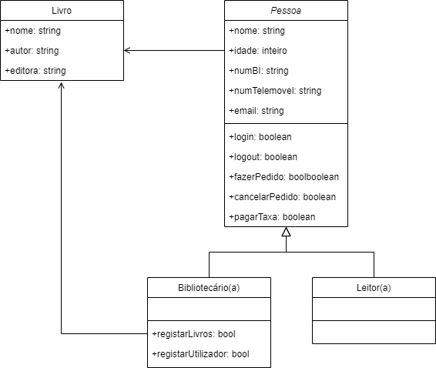

# **Conclusão**

Durante a realização deste trabalho tive ótimas sensações, pois na realização do mesmo aprendi muito de as fases para a projeção e realização de uma app não era tão fácil e simples como sempre tinha pensado.

Saiu deste trabalho de animo leve, pois sei que dei o meu melhor durante todo este trabalho, visto que num trabalho que inicialmente era de grupo que, mas devido a ausência completa do outro elemento do grupo, passou a ser um trabalho individual.